МДОУ «Детский сад №4 «Ромашка» с.Ахмат
Краснокутского районаСаратовской области»

Мастер-класс по теме:
«Использование художественно-графических техник рисования в изобразительной деятельности с детьми дошкольного возраста»

Подготовил: Зюба Юлия Викторовна,
воспитатель 1 категории
МДОУ "Детский сад №4 "Ромашка" с.Ахмат
Краснокутского района Саратовской области

2018

Цель: познакомить педагогов с приемами графического рисования на примере выполнения работ в технике «рисование углем»
Здравствуйте, коллеги!
Графика -вид изобразительного искусства, использующий в качестве основных изобразительных средств линии, штрихи, пятна, точки.

Каким бы универсальным ни был карандаш, есть гораздо больший спектр штрихов, передаваемых различными материалами. Например, углём. Для творчества. Линии черного угля легко смягчить и подкорректировать. Размытость линии угля даёт возможность скрыть несовершенства детского рисунка. В итоге получаются вполне профессиональные работы. Для детей проще всего рисовать углем природу. Каждое дерево, нарисованное углём, будет иметь яркую индивидуальность и ограниченность. В итоге вы не получите одинаковых работ.
Мне кажется, что уголь интересный материал.
Знакомство с углем начинаю с Предварительной работы:
- для развития у детей воображения и фантазии проводились игры «На что это похоже», «Узнай по силуэту»
- графические упражнения «Спирали», «Обведи и растушуй»
Для закрепления навыков работы предлагаю комбинированные материалы. Это гуашь, восковые и пастельные мелки, сангину, школьный мел.
Существует несколько способов растушевки, но самый доступный для нас бумагой (салфеткой). Детям объясняем, как «Заворачиваем пальчик»
Небольшой совет: чтобы рисунок не осыпался - закрепите готовый рисунок лаком для волос.
Алгоритм выполнения рисования в данной технике включает в себя четыре этапа:
- вводный(знакомство с техникой);
- творческий(выбор материала для рисования, продумывание объекта рисования);
- практический(этап непосредственного выполнения работы);
- заключительный(анализ выполненных работ);

Практическая часть.
Так как у нас в детском саду группы разновозрастные, то я вам предлагаю побыть детьми трёх возрастов. За 1 стол садятся «дети- старшие», которым уже знаком уголь. Для них приготовлены листы тонированной бумаги и выполняют работу самостоятельно, в зависимости от настроения и желания.
За 2 стол – «дети –средего возраста», которые умеют обводить по контуру. На столах распечатаны разные картинки – раскраски, выбирайте по желанию и обводите по контуру и растушевку выполняете к середине листа.
А за 3 стол приглашаю «детей –малышей», которым уголь не знаком. Мы с вами увидим волшебное превращение черного пятнышка. Нарисуйте на листах боковой стороной угля пятно. (Дальше работа продолжается по ходу сказки)

Сказка «Превращение пятнышка»
Жило –было черное пятно (давайте нарисуем плашмя маленьким куском угля), никто с ним не дружил, потому что пятно было сердитое. Но подул легкий ветерок (возьмите салфетки и заверните палец, растирайте пятно). Стало пятно легкое и прозрачное, увидал его уголек и что бы оно как облачко не улетело стал рисовать веревочки. (Нарисуйте одну посредине большую и широкую линию, а от неё маленькие и тонкие линии).
И тут все увидели, что пятно превратилось……………? (дерево, листок, цветок и т.д)
Нарисуем елку. Есть много способов рисования елки. Но в младшем возрасте учим рисовать, как треугольник, пальцем растушевываем, прорисуйте ветки ёлки.

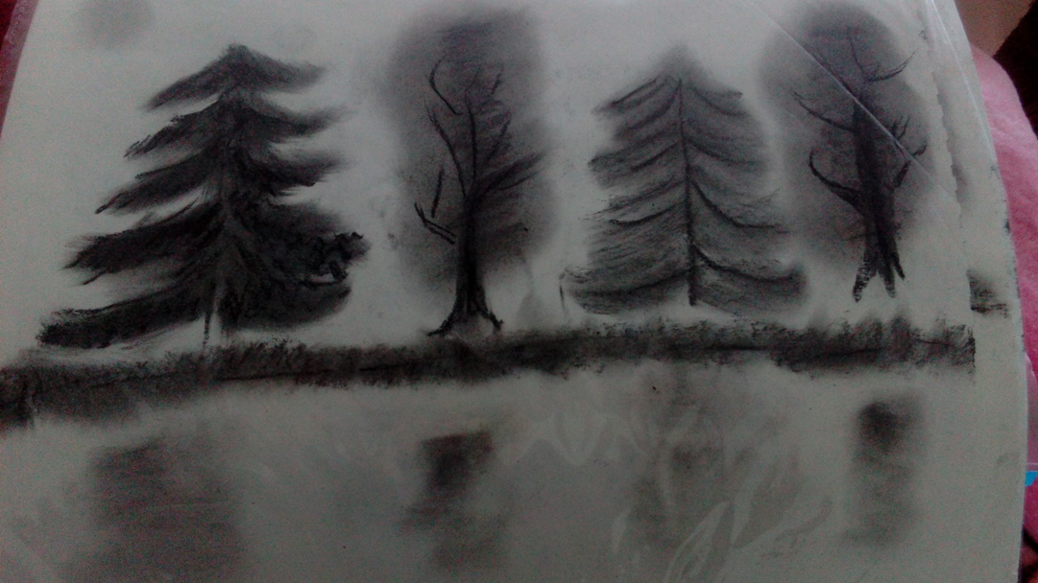
Используемая литература:
В.Б.Косминская «Теория и методика изобразительной деятельности в детском саду» М., «Просвещение», 1977 г.
Д. Н.Колдина журнал №1 2010, «Современное дошкольное образование».

